Llegó la Navidad. Ozuna, 2018 https://ladigitale.dev/digiview/#/v/6991cc750b10f
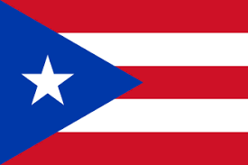

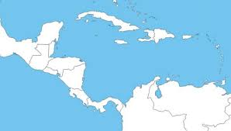
Después de la tormenta sale el arcoíris,
vienen los colores de la Navidad. Puerto Rico
De todos los lugares viene nuestra gente

a pasarla juntos en familia.
Ya veo por las calles la gente sonriendo,
todos se saludan y se felicitan.
Se encienden las luces por toda la ciudad.
Vamo' a celebrar que ya llegó la Navidad
Vamo' a celebrar que viene la felicidad
Vamo' a celebrar que ya llegó la Navidad.
Es verdad que ayer lloramos, pero nos levantamos
y vamos juntos a cantar, "Feliz Navidad"
Ya veo por las calles la gente sonriendo,
todos se saludan y se felicitan.
Se encienden las luces,
se apagan las luces,
se encienden las luces, por toda la ciudad.
Vamo' a celebrar que ya llegó la Navidad
Vamo' a celebrar que viene la felicidad
Vamo' a celebrar que ya llegó la Navidad
Es verdad que ayer lloramos, pero nos levantamos
Y vamos juntos a cantar

(Puerto Rico es Puerto Rico
A donde voy siempre lo explico
Son las mejores navidades
Si no me creen date un palo de coquito)
Las navidades más largas del mundo,
Las navidades más lindas del mundo,
Las navidades más largas del mundo las tenemos acá.

